МИНИСТЕРСТВО ОБРАЗОВАНИЯ РЕСПУБЛИКИ БЕЛАРУСЬ  
Учреждение образования «БЕЛОРУССКИЙ ГОСУДАРСТВЕННЫЙ   
ТЕХНОЛОГИЧЕСКИЙ УНИВЕРСИТЕТ»

Факультет Информационных технологий

Кафедра Информационных систем и технологий

Специальность 1-40 01 01 «Программное обеспечение информационных технологий»

**ПОЯСНИТЕЛЬНАЯ ЗАПИСКА КУРСОВОГО ПРОЕКТА**

по дисциплине «Компьютерные языки разметки»

Тема «Сайт портфолио frontend разработчика»

**Исполнитель**

студент(ка) 1 курса 4 группы ________________ А. Д. Савеня

подпись, дата

**Руководитель**

ассистент ______________ Е. В. Барковский

должность, учен. степень, ученое звание подпись, дата

Допущен(а) к защите __________________________________ _______________

__________________________________ _______________

__________________________________ _______________

дата, подпись

Курсовой проект защищен с оценкой

Руководитель _________________ ______________ Е. В. Барковский

подпись дата инициалы и фамилия

# Содержание

Введение 3

1. Обзор технических методов и программных средств разработки 4

1.1 Обзор аналогичных решений 4

1.2 Техническое задание 7

1.3 Выбор средств реализации программного продукта 7

1.4 Вывод 9

2. Макетирование страниц веб-сайта 10

2.1 Выбор способа вёрстки 10

2.2 Выбор стилевого оформления 10

2.3 Выбор шрифтового оформления 10

2.4 Разработка логотипа 16

2.5 Разработка пользовательских элементов 16

2.6 Разработка спецэффектов 17

2.7 Вывод 17

**ВВЕДЕНИЕ**

Для большого количества профессий, таких как фотограф, модель, дизайнер, архитектор, копирайтер и прочие, наличие портфолио является необходимым условием для получения работы. Так что же оно из себя представляет? Это все или часть образцов работ выполненная специалистом, которые демонстрируют его рабочие знания, умения и навыки, дающие работодателю возможность понять подходит ему соискатель или нет. Портфолио — это презентация себя, как специалиста. От качества материала из которого оно составлено будет зависеть количество заказов, которые заказчик будет готов вам отдать. Поэтому стоит подобрать работы, выполненные на высоком уровне и достаточно разноплановые.

Все вышеперечисленные факты отражают актуальность тематики курсовой работы.

***Цель курсовой работы***: разработать веб-сайт для ювелирного магазина с использованием HTML5 и XML, а также с применением Sass/CSS3.

***Задачи***:

1. Проанализировать существующие языки разметки, инструменты и библиотеки для создания веб-сайта.
2. Разработать макет и прототип сайта.
3. Разработать структуру веб-сайта.
4. Наполнить сайт информацией по теме.
5. Протестировать веб-сайт.
6. Разработать руководство пользователя.

# 1. Обзор технических методов и программных средств разработки.

# 1.1 Обзор аналогичных решений.

Курсовой проект представляет из себя портфолио для frontend разработчика. В этом разделе будут приведены уже существующие портфолио других разработчиков.

Портфолио имеет достаточно простую, но при этом логичную и последовательную структуру. Шрифт читабельный. Сайт динамический, но при этом не перенасыщенный. Дизайн представлен на рисунке 1.1.

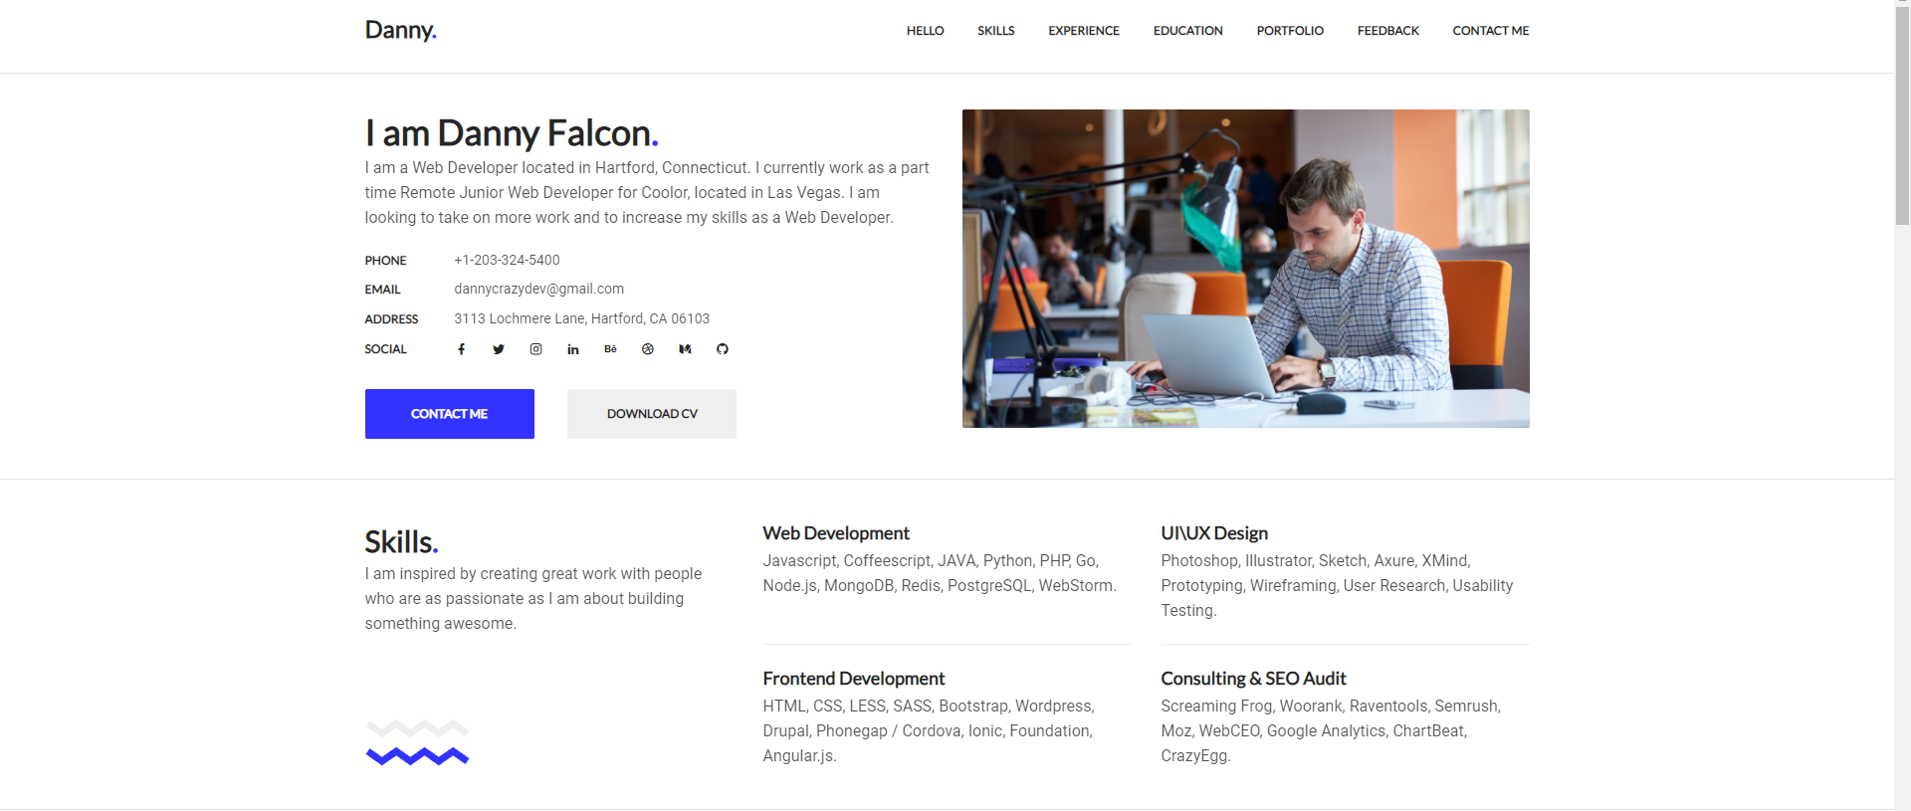

Рисунок 1.1

Несмотря на хорошую кроссбраузерность, не проработана мобильная версия веб-сайта.

Следующий сайт andrew-r.ru. Сайт обладает слишком простой структурой и скудной даже по меркам портфолио цветовой гаммой, информация не распределена, структурирована плохо, использование базового набора шрифтов делает сайт неприглядным и неинтересным. 1.3.

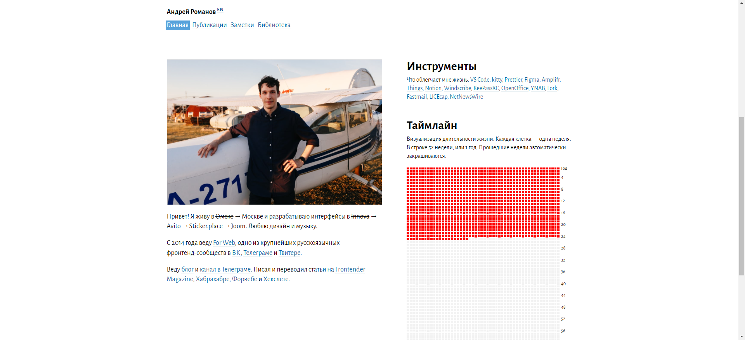

Рисунок 1.2

Мобильная версия сайта не проработанна и фактически отсутствует.

# 1.2 Техническое задание

Поставлена задача реализовать полноценный веб-сайт на тему “Портфолио frontend разработчика”. Сайт должен содержать в себе должен содержать выпадающее меню с пунктами навигации по страницу, пунтк “Home” отправляет посетителя в начало страницы, “My work” перенаправляет на раздел с работами из портфолио, “Services” в раздел с технологическим стеком, “About me”, в раздел с человеческими качествами, “Contacts” к контактным данным, сайт состоит из связи блочных элементов с максимальной шириной 1170 px. Мобильная версия веб-страницы выстраивается с 480 px. В диапазоне с 560px-1130px сайт будет адаптироваться под планшетную версию. От 1170xp и больше сайт адаптирутся под ПК версию и классические ЖК-мониторы

# 1.3 Выбор средств реализации программного продукта.

Для реализации проекта были выбраны языки: HTML, CSS/Sass, XML, JavaScript. Структура сайта создана с помощью языка разметки HTML, дизайн сайта оформлен с помощью CSS/Sass. В XML формате хранятся данные сайта. JavaScript позволит добавить динамичности сайта, путем введения функций и событий.

Курсовая работа выполняется в редакторе кода Sublime Text 3.

# 1.4 Вывод

В данном разделе были рассмотрены аналогичные решения, были проанализированы их недостатки и преимущества, для создания в последующем качественного веб-сайта. Были поставлены конкретные задачи для создания интерактивного информационного ресурса. Кроме того, были рассмотрены средства реализации программного продукта, такие как языки разметки, а также редактор кода Sublime Text 3. Были проанализированы особенности языков и основные дополнительные средства редактора. Все вышеперечисленные пункты понадобятся для достижения поставленной задачи и для создания в дальнейшем качественного продукта.

# 2. Макетирование страниц веб-сайта.

# 2.1 Выбор способа вёрстки.

В соответствие с требованиями к проекту, в частности адаптивность и кроссбраузерность сайта, было принято решение об использовании CSS-фреймворка Skeleton. Это легкий (примерно 400 строк) фреймворк, ориентированный также и на мобильные устройства. Не требует компиляции или установки. Skeleton легко приспособить к любому дизайну и пользовательскому интерфейсу. Фреймворк поддерживает следующие браузеры: Google Chrome (Mac/PC), Firefox 4.0, 3.6, 3.5, 3.0 (Mac/PC),Safari, IE9, IE8, IE7, iPhone (Retina), Droid (Charge/Original), iPad.

Для создания отдельных блоков страницы, такие как горизонтальное меню, будет использована Flexbox-верстка. С помощью этой технологии можно очень просто и гибко расставить элементы в контейнере, распределить доступное пространство между ними, и выровнять их тем или иным способом даже если они не имеют конкретных размеров. CSS Flexbox поддерживается всеми используемые на сегодняшний момент современными браузерами (с использованием префиксов: IE10+, Edge12+, Firefox 2+, Chrome 4+, Safari 3.1+, Opera 12.1+, iOS Safari 3.2, Opera mini, Android 2.1+, Blackberry 7+).

Исходя из выбора способа верстки были расположены все основные элементы сайта и разработаны макеты страниц.

# 2.2 Выбор стилевого оформления.

Для реализации стилевого оформления сайта было выбрано минималистическое направление с элементами классического веб-дизайна. Такой стиль позволяет презентовать, а также привлечь внимание к контенту.

Сайт не загромождается лишними деталями (боковыми панелями и т.п.), большим количеством спецэффектов. Акцент делается на портфолио.

Цветовые решения не яркие, довольно нейтральные. Основные цвета: #000000, #EEEEE5, # F3F5F6, # E1E9F2, # E7ECEF, # E6E6E6, # EFE7DE, #2C2C31, # FF5555.

# 2.3 Выбор шрифтового оформления.

В данном макете применяется один основной шрифт: Livvic (Light, Regular, Bold, SemiBold).

Livvic — это специальный корпоративный шрифт, разработанный Jacques Le Bailly для LV=, страховой компании, базирующейся в Великобритании. Шрифт является частью редизайна бренда.

Livvic был разработан, чтобы отразить ценности и уникальность бренда LV=. Это открытый, дружелюбный и несколько причудливый дизайн. Корпоративный, но все же свежий и личный.

Римский шрифт — это прямой курсив с некоторым вдохновением от почерка. Это придает livvic сильный, но доступный характер.

Курсив имеет те же метрики, что и римский. Хотя курсивный и римский шрифты имеют много общего, их конструкция отличается. Это придает курсиву еще больше щегольства.

# 2.4 Разработка логотипа.

Логотип веб-сайта представлен текстовой надписью, в виде псевдонима



**2.5 Разработка пользовательских элементов**

На веб-странице применяются многочисленные как автономные, так и встроенные пользовательские элементы

# 2.6 Разработка спецэффектов.

На сайте будут разработаны некоторые динамические эффекты и анимации, которые позволят придать сайту интерактивность и сделают его более привлекательным для пользователя.

На странице будет присутствовать анимация подчеркивания выбранного элемента меню при наведении курсора либо при фокусировке.

Кроме того, на главной странице будет реализован эффект увеличения картинки при наведении

# 2.7 Вывод.

На данном этапе были созданы прототипы, а затем и макеты сайта для облегчения последующей верстки. Было упорядочено расположение всех элементов на страницах (навигационного меню, логотипа, основного контента каждой страницы, расположение картинок, подвала сайта). Было определено стилевое оформление сайта, то есть основная цветовая гамма, шрифтовое оформление, элементы пользовательского интерфейса, а также эффекты и переходы, придающие динамику страницам.